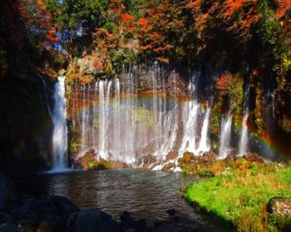
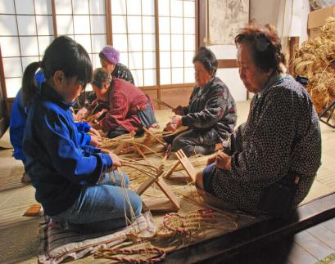
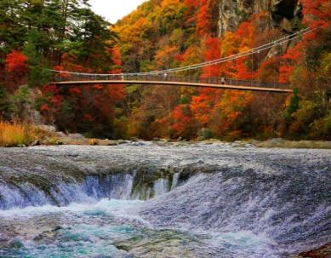
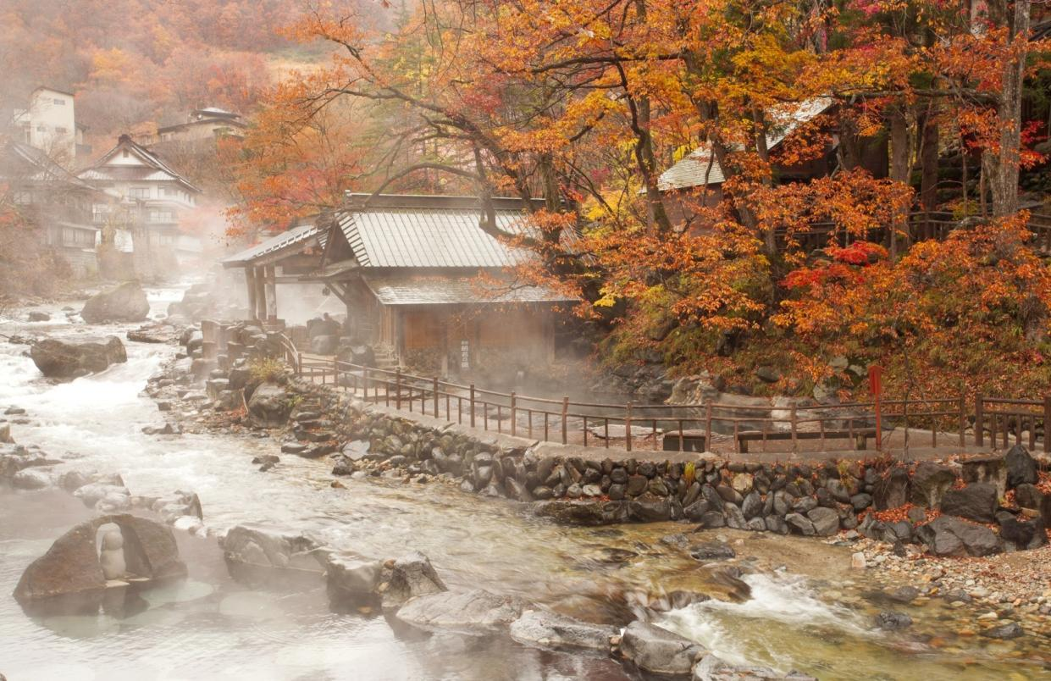
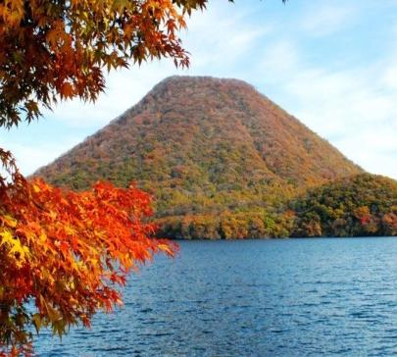
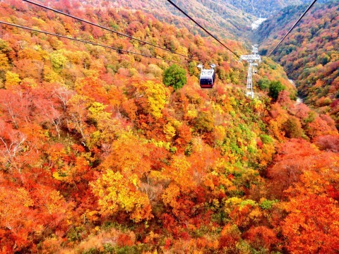
水上町完整保留群馬縣傳統手工藝最完整的的方，您可現場了解精湛的日本傳統手工藝，也可嘗試一下自己動手做的樂趣。
日本瀑布百選之一，高7公尺寬30公尺由凝灰岩與花崗岩經年累月切割而成的天然絕景，雄偉氣勢有如尼加拉瓜瀑布，因此享有東洋之小尼加拉瓜瀑布之美名。
寬70公尺高，3公尺的瀑布如數百條白絲絹般沿著黑色岩石滑降而下，感受在新綠的森林分圍裡，伴著如絲綢段般的涓涓水洩令人心曠神怡。
位於群馬縣利根地區，流域面積號稱日本第一的利根川發源地小鎮名稱的由來則源於記載利根川發源地自然美景名著＜水上紀行＞。
日
本

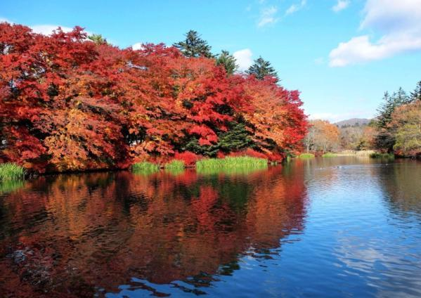
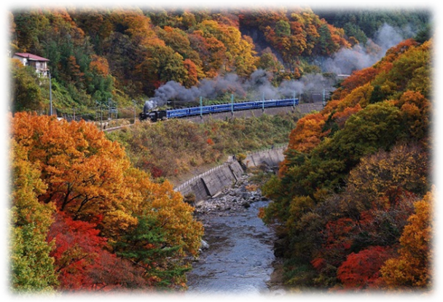
名列輕井澤三大觀光名勝之一，佔地達2000坪，池塘水清澈見底，傳說細長的池塘是巨人留下來的腳印。
懸崖峭壁及奇岩異石倒映在峽谷清流中，秋天峽谷兩壁染上了大片橙黃赤紅，是水上區域熱門旅遊景點，諏訪峽也是賞楓名勝。

航空公司 | 航班 | 出發地 | 目的地 | 出發時間 | 抵達時間
中華航空 | CI-100 | 桃園 | 成田 | 09：00 | 13：30
 | CI-101 | 成田 | 桃園 | 14：35 | 17：45
華信航空 | AE-266 | 清泉崗 | 成田 | 07：30 | 12：00
 | AE-267 | 成田 | 清泉崗 | 13：00 | 15：50
※航班參考(暫定，以航空公司公佈為準)

- 桃園或清泉崗機場－成田空港－日本瀑布百選～吹割瀑布－眺望赤谷湖秋色－猿京溫泉
今日搭乘豪華客機飛往日本第一大都市~東京成田空港。
【吹割瀑布】位在群馬縣沼田市的「吹割瀑布」的源流「片品川」侵蝕質地較軟的岩石，切割出數個裂縫，而形成了現在大家熟悉的「吹割瀑布」。瀑布從高約7公尺寬約30公尺的地方傾瀉而下，氣勢滂沱景像壯觀，因而享有「東洋的小尼加拉瀑布」的美稱，每年也吸引了許多觀光客到訪，尤其到了秋天，這裡可以說是群馬地區的賞楓勝地。
【赤谷湖】此為眺望赤谷湖，沿著湖畔散步的漫遊步道。沿途可悠閒散步，同時欣賞湖光山色。景點行程安排可在赤谷湖觀景台，欣賞四季更迭的湖水景色、周圍的自然環境與谷川岳的壯麗風貌。冬季至春季的谷川岳雪景與紅葉季節的湖畔景色更為絕妙驚艷。
【猿之京溫泉】猿之京溫泉位於美麗的赤谷湖旁，溫泉湧出量非常豐富。自古以來往來於三國街道的旅客們在此休息，解除旅途的疲勞。法師溫泉是代表了日本的秘湯之一。在此可以享受到優雅的景色和日本的風情的樂趣。
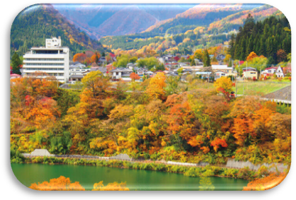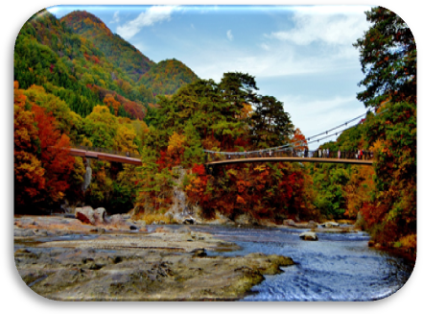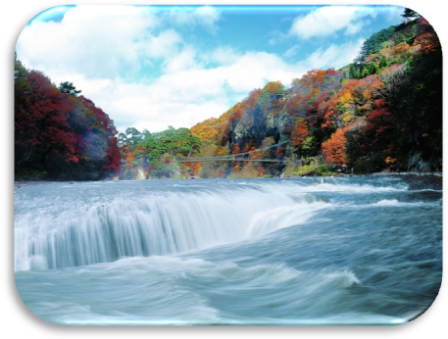◎使用飯店：猿ヶ京或同級
◎使用餐食：早餐－Ｘ 午餐－機上套餐＋花壽司餐盒 晚餐－飯店內溫泉會席料理或和洋自助餐

- 猿京溫泉－奧利根秘境～奧利湖秋景－奈良俣水庫－日本百座名山之一～谷川岳纜車－體驗採果樂－工匠之鄉散策－水上町溫泉
【奧利根湖】是古代上越國境的深川環繞而形成的利根川最上游的一座水庫湖泊，周邊上毛櫸茂盛林木，是利根川源流部自然保護區。利根川發源於大水上山 ( 標高 1,831M) ；是日本最大流域面積的利根川之起源，也是東京首都圈水源的主要來源。秋楓季節；環山楓紅染成一副自然圖畫，讓您嘆為觀止。
【奈良俣水庫】平成3在利根川的支流 ~ 楢梄川建造完工的 奈良梄水庫；形成的人工湖泊，湖堤體積1,310萬立方公尺，堪稱『日本湖堤體積最大型』；湖的標高 880m ，周圍遊步道，環山重重，在此散步欣賞秋楓是一個絕佳地點，眺望尾瀨山峰，美不勝收，可謂勝景。
【谷川岳纜車】日本百座名山之一，登上展望台，群馬的大自然全景盡收眼底。特別是紅葉染紅了漫山遍野的秋季，景色更加瑰麗壯觀。山高約海拔2,000公尺，乘坐索道纜車，在大自然中空中漫步，不僅可以看到谷川岳連綿的山峰，在終點站的天神平，您還可以欣賞到各種各樣的高山植物。秋天紅葉染紅漫山遍野，冬季即變身為著名的滑雪場，宏偉壯麗的景觀傾倒了無數遊客。
【採果樂】前往觀光果園採果，體驗親自採摘當季水果的田園之樂。
【工匠之鄉】是水上町完整保留群馬縣傳統的手工藝最完整的地方；您可現場了解精湛的日本傳統手工藝，現場觀摩各種手工藝，您不妨也嚐試一下，自己動手作的樂趣。工匠之鄉內各種各樣傳統工藝；如蕎麥麵製作之家、和紙之家、陶藝工藝之家、稻草工藝之家、面具之家、木工之家…等等，在此輕鬆閒逛，亦可依個人興趣自費 DIY 體驗。
【水上町】擁有風景如畫的大自然,以日本百大名山之一「谷川岳」為首，群山環繞，此處也是號稱日本河川面積最大的「利根川」之發源地。水上町是位於日本的正中央，群馬縣北部的一個鄉鎮。水上町也是聞名全國的溫泉鄉。小鎮裡有17處風格獨特的溫泉設施，以及大小合起來將近200間的酒店,旅館等 住宿處。不僅能體驗不同的溫泉功效，還能盡情享受隨著季節變化，豐富多彩的自然風景。
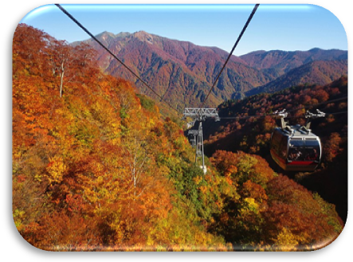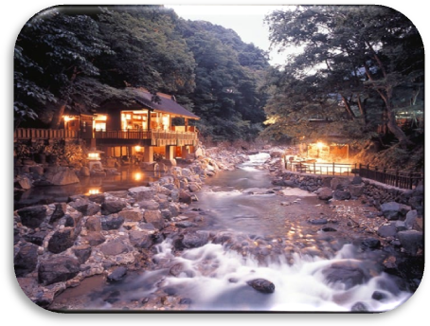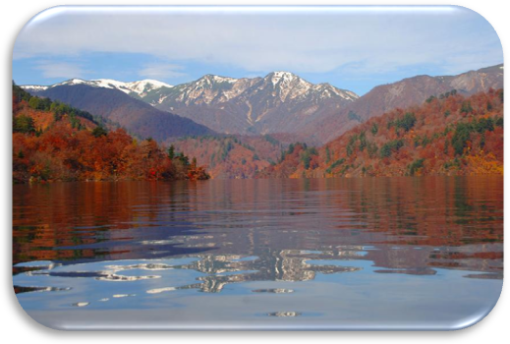◎使用飯店：水上聚樂或同級
◎使用餐食：早餐－飯店內享用 午餐－日式定食 晚餐－飯店內溫泉會席料理或和洋自助餐

- 水上町溫泉－諏訪峽～秋色楓紅－上毛三山之～榛名山－榛名湖賞楓－草津湯佃～車經白根火山-橫手山展望台-輕井澤或萬座溫泉

【諏訪峽】諏訪峽的懸崖峭壁以及奇岩異石倒映在峽谷的清流，是水上區域熱門旅遊景點。諏訪峽也是賞楓名勝。秋天峽谷兩壁染上了大片的橙黃赤紅，再次從雲裡顯露出來的陽光在楓葉和嶙峋突出的岩壁上投下了斑駁的光影。這燦爛而動人的景色曾感動過多少旅客，留下流連忘返的足跡。
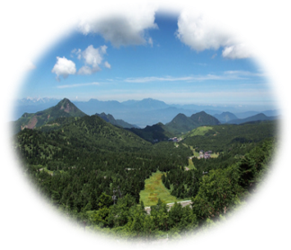
【榛名山】榛名地區地標性的存在，上毛三山之一。榛名山山頂中央有破火山口湖、榛名湖和海拔1390米的中央火口山--榛名富士，周邊圍繞著最高峰1449米的掃部嶽、天目山、相馬山、烏帽子嶽、發梳山等海拔1300米左右的群山，呈現出複雜的山形特徵，自古以來為山嶽信仰的物件，在山的西南角建有榛名神社。榛名湖沿途可觀賞到四季繁花。另外在冬日湖水為厚冰覆蓋，釣公魚這一娛樂項目深受歡迎。
【榛名湖】欣賞湖光山色，湖岸道路約6公里，榛名山爆發後所形成的火口湖。四季景觀變換萬千，青山綠水，廣葉樹林組合成一幅美麗的風景畫。
【草津湯佃～白根火山(途經)】沿著淺間白根火山的鬼押出線前往榛名富士，沿途火山景色歷歷在目，是最真實的體驗之旅。
【志賀高原橫手山展望台】是火山活動形成的高原地帶，地勢起伏，分佈著 70 多個水池和沼澤。春、夏、秋之季 500 多種高山植物爭奇鬥豔，這些可愛的植物給遊人增添了一份恬靜與閒適，遊人可以身臨其境地感受志賀高原的自然風貌。另外，海拔 2305 米 的橫手山是志賀高原的最高峰，山頂建有瞭望台，從那裏不僅可以看到志賀高原和草津溫泉，還可以遠眺北阿爾卑斯群山和富士山。
【萬座溫泉】海拔1760M，是日本屈指可數的高山湧出溫泉，露天浴場的景致出類拔萃，乳白色的泉水是該泉的特徵，從岩石中間噴出的蒸氣「空吹」是萬座溫泉的名勝。
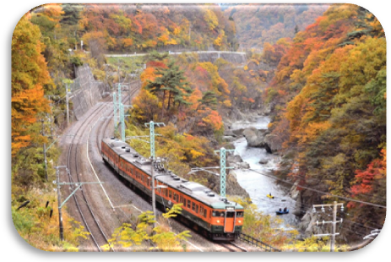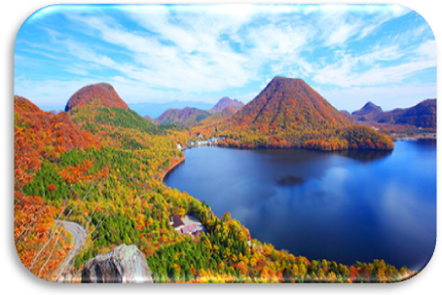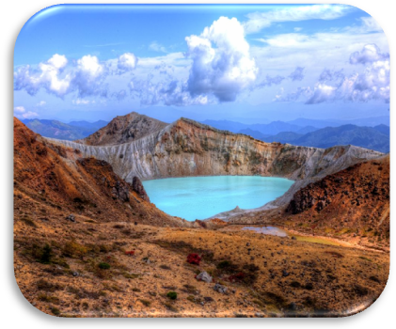◎使用飯店：輕井澤GREEN PLAZA 或萬座聚樂 或同級
◎使用餐食：早餐－飯店內享用 午餐－日式定食 晚餐－飯店內溫泉會席料理或和洋自助餐

- 輕井澤或萬座溫泉-白絲瀑布-淺間山展望台-輕井澤三大名勝觀光之地～雲場池-免稅店-台場DiverCity Tokyo購物中心－成田或千葉
【白絲瀑布】可說是輕井澤靈氣散發的極致了！高20m、寬130m如無數縷白絲一般極為優美的瀑布；此瀑布非常神奇看不到水源，水源從山腰冒出，如數百條白絲絹般沿著黑色岩石滑降而下，常有攝影師到此捕捉美景，沿岸的樹林在秋天更呈現一片火紅，神秘的氣質與唯美的景緻而使得這裏有『輕井澤的祕境』之稱。
【淺間山展望台】淺間山位於群馬縣吾妻郡嬬戀村與長野縣北佐久郡輕井澤町及御代田町接壤處的一個安山岩質複合火山標高2568公尺是世界知名的一個活火山自數十萬年前就與周邊火山不段活動與周邊火山總稱為淺間烏帽子火山群。經過多事的噴發後成為現今的樣子。
【雲場池】位於輕井澤車站西北方約1.3公里的位置，是個狹長型的水池，名列輕井澤三大觀光名勝之一，占地達2000坪，池邊遍植落葉松與紅葉與池水相映形成美麗的圖畫。
【免稅店】店內有馳名豐富的禮品琳瑯滿目的物產供您選購。
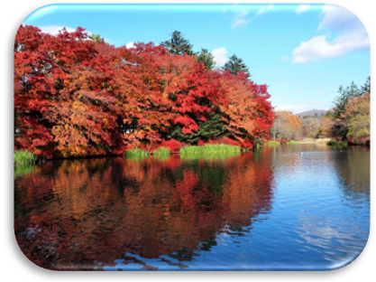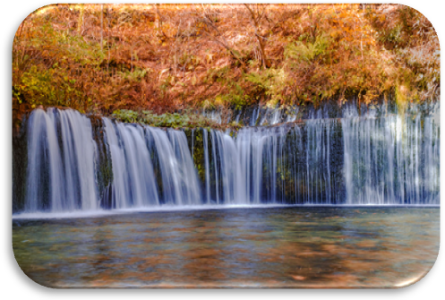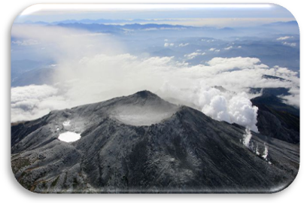【台場DiverCity Tokyo購物中心】以《劇場型都市空間》的設計理念，充分利用日本屈指可數的觀光地東京臨海副都心地區的優越立地條件，為國內外顧客提供購物、休閒遊玩及舒適的空間，讓顧客親歷驚奇和感動，因此而將成為東京的新景點。
◎使用飯店：太陽城王子或幕張APA或成田GARDEN或同級
◎使用餐食：早餐－飯店內享用 午餐－日式燒烤自助餐或日式御膳 晚餐－方便逛街，敬請自理

- 成田－自由活動－成田空港－桃園或清泉崗機場
由專車前往機場，在導遊安排辦理登機手續後，帶著依依不捨的心情，返回溫暖的家，為這次美好的旅程，畫下休止符！！
◎使用飯店：溫暖的家
◎使用餐食：早餐－飯店內享用 午餐－機上套餐

【行程備註】
※團費不含：
1.導遊、司機小費 (建議每天新台幣250元/人)
2.行程表上未表明之各項開支，自選建議行程交通及應付費用。
3.純係私人之消費：如行李超重費、飲料酒類、洗衣、電話、電報及私人交通費。
4.倘若各項稅金因國際燃油價格或匯率而所有調漲，本公司將提早公告，若您己繳付訂金者，為保障您的權利，本公司將無條件吸收調漲之費用。
※成團人數：16人以上方可成行並派隨團導遊隨行服務。
※遊覽行程全部使用合法綠牌車、安全有保障。
※此團體必須團進團出，不可延回。
※此機票經開立後不可更改日期、航班及變更名單，開票後亦無法辦理退票。
※報名後，觀光局國外旅遊定型化契約書即生效力，變更或取消行程將依契約內容辦理。
※包機起降參考時間，會因日本政府實際核准時間而有差異，故包機時間及降落城市以航空公司為最後確認。
※若因航空公司或不可抗力因素，而變動包機航班時間及降落城市，造成團體行程變更或增加餐食或減少餐食，本公司不另行加價，亦不減價，敬請見諒。
※此特惠機票為團體機票，航空公司保留更改航班之權力，若產生任何問題無法成行時，本公司將優先為您尋找當天可出發之替代航次，以便讓您順利成行。
※倘若您所指定之出發日皆無任何團體機位成行，本公司將按國外旅遊定型化契約書規定，於出發前七天通知各位貴賓。
※此票種不可累積航空公司哩程數、不可事先指定坐席或劃位（航空公司將依旅客英文姓名排序），另不可使用會員、哩程數及其他方式升等座艙。
※各出發日之航班可能會因不同出發日期而有所變動，請先依出團日期查詢。
※請務必確認訂單中所填寫之英文名字拼音需與您所持用之護照相同。若因旅客提供的資料有誤，造成機票姓名錯誤所致生之任何損失，本公司恕不負責。
※再次提醒：進入各國皆需六個月以上有效期限的護照，及出入境國有效簽證。請務必檢查您的證照資料，以免因疏失而無法出國。本公司銷售此特惠機票不負證照查驗之責任，但如需本公司協助辦理簽證事宜，請洽本公司客服專員。【特殊身分者如：役男(16-18歲)與軍警等公務人員，請自行確認條碼或章戳是否有效】。
※本行程餐廳將視餐廳公休日將略有調動，用餐時間依實際行程安排做調整，造成不便之處，敬請原諒。
※本行程內容於印製前已致力提供正確無誤資料，對於因臨時變動而不及通知之處，請參考行前說明會資料內所附之正確行程。
※為了本次各位貴賓行程愉快順利，旅遊行程住宿及旅遊點儘量忠於原行程，有時會因飯店確認行程前後更動或互換觀光點，若遇特殊情況或其他不可抗拒之因素以及船、交通阻塞、觀光點休假，本公司保有變更班機、行程及同等飯店之權利與義務，不便之處，尚祈見諒！
※如貴賓為單1人報名時，若經旅行社協助配對卻無法覓得合住的同性旅客時（可能為兩人房亦有可能為三人房），則需另補單人房差額，差額視住宿飯店之不同由旅行社另行報價，敬請了解並見諒，謝謝！
最後，敬祝各位貴賓本次旅途愉快！
【本行程之各項內容及價格因季節、氣侯等因素而有所變動、請依出發前說明會資料為主，不另行通知】

